**5 latki- język angielski – 05.05.2020r**

Dzień dobry! Jak zwykle zaczynamy od przywitania się z małpką Cheeky piosenką: „Hello Cheeky

 <https://www.youtube.com/watch?v=2-NWFCsh_RI>

Dzieci mogą również zaśpiewać na powitanie piosenkę, którą uczyliśmy się juz wcześniej w przedszkolu. <https://www.youtube.com/watch?time_continue=5&v=pHmsE1mnhgg&feature=emb_logo>

A teraz trochę ruchu, dzieci słuchają rymowankę „Cheeky’s jungle gym” (nagranie 1.54), wykonując jednocześnie ruchy, o których jest mowa w piosence :

<https://drive.google.com/drive/u/0/folders/1WTqU1SrswFZxRw5VQQmZwOIMbikL6IlB>



|  |  |
| --- | --- |
| Stand up | wstań |
| Turn around | obróć się |
| Clap | klaskaj |
| Eat | jedz |
| Sit down | usiądź |
| Sleep | śpij |



Cały czas powtarzamy nowe słownictwo związane z jedzeniem . Ostatnio dzieci słuchały historyjki o pikniku na którym Cheeky nie chciał nic zjeść oprócz bananów, ale w końcu się przekonał że inne jedzenie tez jest dobre. Kiedy Cheeky chciał powiedzieć że lubi banany to wtedy mówił : **I like ……,** a wtedy kiedy czegoś nie lubił mówił: **I don’t like …….. .** Dlatego teraz niech dzieci posłuchają piosenki, pt. „I like, I don’t like song” o tym co lubimy a czego nie.

<https://www.youtube.com/watch?v=UtKOiAe6YXM>

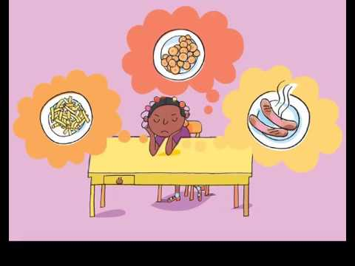

Dzieci mogą sobie poćwiczyć mówienie o tym co lubią a czego nie. Proszę zadać im pytanie : What do you like? - co ty lubisz? Dziecko wybiera różne produkty spożywcze (spośród wyrazów, których uczyły się na poprzednich lekcjach) i układa zdania : **I like …….. / I don’t like ……..**

Np. I like milkshakes. / I don’t like tomatoes

Potem dzieci mogą wykonać sobie zadanie na płycie Multi rom dołączonej do podręcznika Cheeky Monkey 2. Należy na początku w menu wybrać rozdział 4, i tam ćwiczenie 1 , w którym ćwiczona jest konstrukcja „I like”.

Dzieci mogą też zrobić dołączoną kartę pracy na której muszą narysować produkty, które lubią a których nie lubią. Potem niech pokarzą ta kartę rodzicom i powiedzą głośno zdania.

Na koniec dzieci żegnają się piosenką, którą mogą śpiewać po skończeniu każdej lekcji

<https://www.youtube.com/watch?v=zzFiZAM5Cr0> 

Miłej zabawy

Katarzyna Niwińska